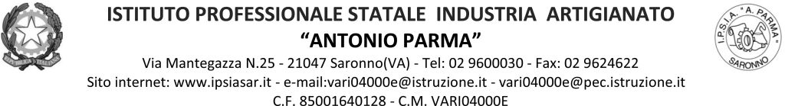

Circ.39 Saronno, 29/09/2020
AI DOCENTI 2 AFM

Oggetto: Convocazione Consiglio di Classe straordinario 2 AFM.

Viene convocato il Consiglio di classe straordinario venerdì 01 ottobre alle ore 13.10 in aula CIC per discutere il seguente o.d.g.:

- Situazione classe
- Provvedimenti disciplinari

Cordiali saluti
.

IL DIRIGENTE SCOLASTICO
( Prof. Alberto Ranco)

